ГОДИШНИК НА МИННО-ГЕОЛОЖКИЯ УНИВЕРСИТЕТ “СВ. ИВАН РИЛСКИ”, Том 58, Св. II, Добив и преработка на минерални суровини, 2015
ANNUAL OF THE UNIVERSITY OF MINING AND GEOLOGY “ST. IVAN RILSKI”, Vol. 58, Part ІI, Mining and Mineral processing, 2015

ПРОГНОЗНАЯ ОЦЕНКА ДЛЯ РАЦИОНАЛЬНОГО УПРАВЛЕНИЯ ОТВАЛОМ В ХОДЕ ВЕДЕНИЯ ГОРНЫХ РАБОТ

Е.В. Прокопенко, С.В. Борщевский, С.В. Масло

Донецкий национальный технический университет

РЕЗЮМЕ. В настоящее время, как и в обозримом будущем, отвалные породы могут представлять интерес в качестве источника вторичного минерального сырья, либо широкий спектр различных химических соединений и элементов, которые преставляют интерес других областях промишлености. На територии Домбасса насчитывается более 450 отвалов угольной промишлености, а общии объем оценивается в 273 млн. м³. Статья посвещена формирования и проектирования отвалов которые необходимо выполнить с учетом всех возможых факторов и в особенности вскрышного массива месторождения, которые могут оказать влияние на устойчивость отвала. Рекумендуется составляние хронологической карты, обработываемого пласта горы. Можно формировать отвал как техногенное месторождение с непрерывном геомеханическом контроле устойчивости и минимальном экологическим риском.

ПРОГНОЗНА ОЦЕНКА ЗА РАЦИОНАЛНО УПРАВЛЕНИЕ НА ОТВАЛИТЕ ПРИ ВОДЕНЕТО НА МИННИ РАБОТИ

Е.В. Прокопенко, С.В. Борщевски, С.В. Масло

Донецки национален технически университет

РЕЗЮМЕ. Понастоящем и в обозримото бъдеще, отвалите от минното производство се използват като вторични източници на минерални суровини, поради съдържащите се в тях широк спектър химически съединения и елементи, от съществен интерес за останалите сектори на промишлеността. Само на територията на Донбас има над 450 отвала с общ обем над 273 х.м³. Статията е посветена на проектирането и формирането на отвали, с отчитане на всички възможни фактори и особености на изграждащите скали, оказващи влияние на отвалообразуването. Препоръчано е построяване на хронолитологична карта на разработваното находище, мина, пласт, която да е основа за превръщането на отвала в техногенно находище с възможност за управление на геомеханическата устойчивост на отвала, на рекултивацията му и минимален екологичен риск.

В настоящее время внимание промышленности, как в дальнем, так и в ближнем зарубежье вновь обращается к породным отвалам угольных шахт, т.к. отвальные породы могут представлять интерес в качестве источника вторичного минерального сырья. Широкий спектр различных химических соединений и элементов, включающих германий и редкоземельные, а так же глинозём для производства бокситов, железная руда и непосредственно уголь при высокой доступности, низкой цене и практически неограниченных объёмах исходного сырья - породы, делает перспективным указанное техническое направление, тем более что на территории Донбасса насчитывается более 450 отвалов угольной промышленности (шахт и обогатительных фабрик), а общий объем складированных в отвалах пород (углеотходов) оценивается в 273 млн. м³.
Порода, выдаваемая из шахты скиповым стволом, аккумулируется в приемных бункерах скипового ствола емкостью 100 т. Порода с приемных бункеров скипового ствола совместно с породой, полученной после сортировки угля на грохоте ГИТ-52, ленточными конвейерами сортировки транспортируется в породный бункер емкостью 70т, с которого загружается в автосамосвалы и вывозится на породный отвал к месту складирования.
При формировании ярусов учитываются следующие факторы:
- Время работы шахты
- Максимальная высота отвала
Количество ярусов проектируемого породного отвала формирует сама шахта, с учетом того, что максимальная высота отвала должна быть 100м.
Например, породный отвал шахты ″Щегловская - Глубокая″ запроектирован из 6-и ярусов, так как срок отсыпки отвала составит 35 лет, то первые 2 яруса будут насыпаться в течение 7 лет каждый, затем в течение 6, 5 4 и 3-х лет соответственно. Таким образом, количество ярусов и объем породы, запланированы в проекте каждой шахты.
Данная технология формирования породного отвала предполагает проектное наращивание отдельного яруса в случае, если предусмотрены все технологические мероприятия. Но при отсыпке пород на отвал не всегда эти условия выполняются. Это связано с тем, что породы в отвал отсыпались в различных соотношениях литологических разностей, которые определить или прогнозировать достаточно сложно.
Проектирование отвалообразования необходимо осуществлять с учетом всех возможных факторов и особенностей вскрышного массива месторождения, состояния основания, которые могут оказать влияние на устойчивость отвала, степень его воздействия на окружающую среду [1].
Формирование отвала должно осуществляться с учетом его последующей рекультивации [2-4] при непрерывном геомеханическом контроле устойчивости, несущей способности и осадок. По технологии отвалообразования порода насыпается на отвал не хаотически, а за определенное время и в определенном месте, то есть дискретно, что означает изменение, происходящее через некоторые промежутки времени.
Горные работы ведутся по определенной системе и планированию, в соответствии с планограммой развития горных работ (рис.1).

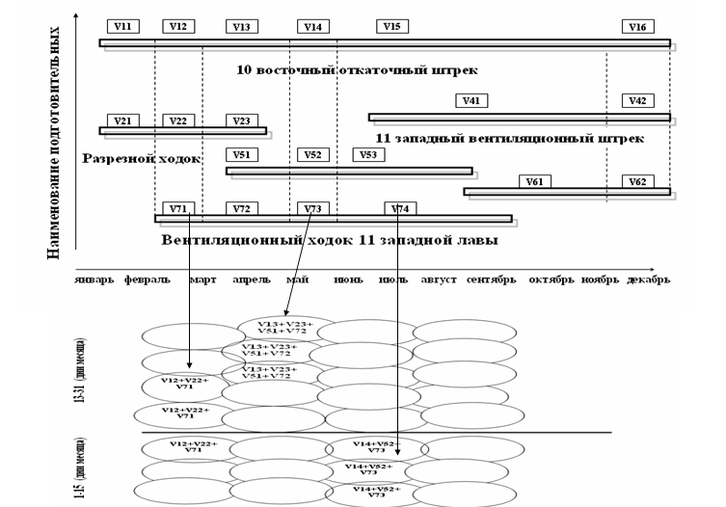

Рис.1. Технология и порядок отправки породы на отвал из проходческих забоев

Особое место в этой цепочке занимает плановое выполнения маркшейдерских съемок породного отвала. В период между съемками можно составить схему отсыпки пород на отвал, а также предусмотреть порядок насыпки породы из конкретного проходческого забоя, который соответствует отрабатываемому в данный период времени пласту. Зная литологический состав пород отрабатываемого пласта, а также технологию и порядок отправки породы на отвал, можно составить хронолитологическую карту породного отвала. Следовательно, систематизированная отсыпка породы по определенной схеме позволяет найти местоположение породной массы с конкретного горнопроходческого участка с одновременной характеристикой состава пород, отсыпаемых на отвал. Этот технологический процесс представлен на рис. 2, где параметры V₁, V₂,…V_{i} определяют единичный объем породы, отсыпаемой на отвал. Под единичным объемом подразумевается такое количество породы, которое осыпается на отвал в период, равный декаде или одному месяцу. Период отсыпки породы на отвал можно регулировать в зависимости от постановки той или иной задачи. Цифрами 1…15 (работали K забоев) и 16…31 (работали К1 забоев) показано, что данный период насыпки рассматривается в течение одного месяца с интервалом в 15 дней.
Так как порода поступает с конкретного забоя в определенное место отвала, то данную технологическую цепочку можно представить с математической точки зрения в виде следующей зависимости:
$B=\sum_{i=T1}^{T2}{\sum_{j=1}^{k}{\left(t_{i},f_{j},x_{j},y_{j},z_{j},γ_{j}\right)}}$(1)
где B – общая характеристика пород отвала; T1 и T2 –соответственно начало и конец интервала передачи породы из конкретного проходческого забоя на отвал; к- количество работающих забоев; t_{j}- момент передачи и складирования породы из забоя на отвал в определенное место; f_{j}- свойства единичных объемов пород, извлекаемых из забоя (химические, физические);
$x_{j},y_{j},z_{j}$- координаты точек, указывающие расположение единичных объемов в определенном месте забоя; γ_{j}- случайная величина, зависящая от режима работы конкретного забоя (цикличность работы, аварийные ситуации, круглосуточный режим), а также от технологии ведения горных работ (БВР, с помощью комбайнов).
Резюмируя вышеизложенное, можно сказать, что зная свойства горных пород, извлекаемых за определенный промежуток времени из ряда одновременно работающих проходческих забоев, можно формировать отвал как техногенное месторождение путем отсыпки извлеченной породы в определенное место яруса по определенной схеме с учетом его последующей рекультивации при непрерывном геомеханическом контроле устойчивости, несущей способности и осадок.

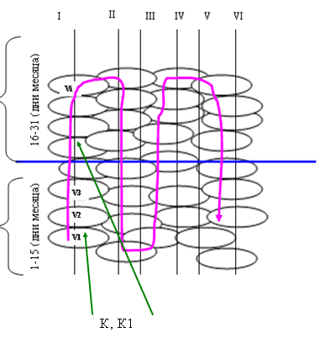

Рис.2. Схема систематизированной отсыпки породы на отвал
I,II,III…VI- номер месяца; К, К1- количество забоев, работающих в данный период времени

СПИСОК ССЫЛОК

1. Матлак Е. С. Безотходное производство - основное направление использования природных ресурсов и охраны окружающей среды /Е. С. Матлак/ Общегосударственный научно-технический журнал. -Донецк: ДонГТУ, 1998.- С. 10-14.
2. Оцінки екологічного стану навколишнього середовища при реструктуризації вугільної промисловості. Методи захисту і відновлення довкілля : матеріали міжнародної наук.-практ. онф. / Уголь Украины.-2000.-№7.-С. 24-26.
3. Методические указания по проектированию рекультивации нарушенных земель на действующих и проектируемых предприятиях угольной проммышленности.- Пермь: ВНИИОСуголь- 1991.
4. Охрана природы. Земли. Классификация нарушенных земель для рекультивации. ГОСТ 17.5.3.02-84.

Статията е препоръчана за публикуване от Редакционен съвет.

